附件1

农村妇女增补叶酸预防神经管缺陷知情同意书

为加强出生缺陷干预工作,降低我国神经管缺陷发生率,提高人口素质,决定为准备怀孕的农村妇女免费增补叶酸。

本次发放的叶酸为片剂,每人每天1片(0.4毫克,既往生育过神经管缺陷胎儿或服用抗癫痫药者的高危待孕妇女每人每天4毫克),在孕前3个月—孕早期3个月服用,用于预防神经管缺陷等。请您遵从医嘱按时领取、服用,并将服用情况进行登记，村医/社区医生每月会对您随访一次，希望得到您的配合；如果您服用叶酸6个月未怀孕，应在医生指导下自行购买叶酸继续增补；如果因为服用叶酸出现不适症状，请前往医疗机构做进一步检查治疗。

如果您是农村适龄妇女，愿意参加本次增补叶酸的活动，请在本知情同意书上签名。对于您的个人信息我们将给予保密。

请于 年 月 日到 年 月 日携带本人身份证前往领取叶酸。

本人已经完全了解检查的有关事宜，同意参加增补叶酸活动。

签名：

日期：

附件2

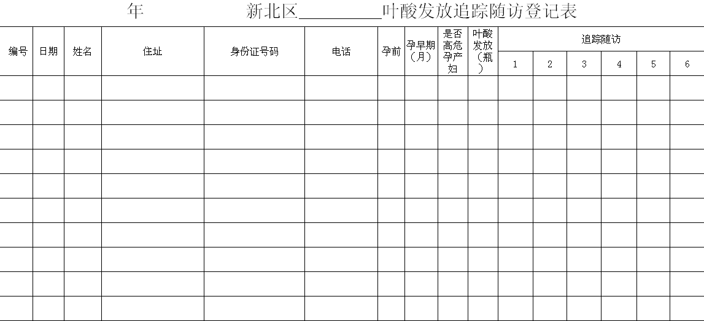

附件3

新北区农村妇女口服叶酸申领单

申领单位： （盖章）

院长签名：

领取人姓名： 联系电话：

|  |  |
| --- | --- |
| 申领时间 | 申领数量（盒） |
|  |  |

年 月 日